智慧灯联网终端
- 成果简介
智慧灯联网终端基于物联网技术，在灯具上安装一个ZigBee/NB-IOT无线路灯控制器，独立地执行开关、调光、计量及道路照明策略控制等操作，以节省能耗。并以路灯为载体，形成提供数据采集的基础网络，采集和传输各类环境数据（例如：环境温湿度、排水管道的液位和流量、路口车流量、公交车定位），为园区和城市的智慧建设提供大数据分析和决策的基础数据。
- 主要技术指标或参数
1．终端控制器：支持对1个或2个路灯灯头独立控制；支持单灯控制、分组控制、策略控制、亮度调节等；支持电压、电流、功率以及外接各类传感器设备的数据采集；支持路灯变化阀值上报、故障主动上报等。
2．集中控制器：
通信频段 | 2.4G ISM免费频段
国网电表接入 | 国网电表97、07规约
传感器接入 | 给水和排水（压力、流量、液位）、燃气、电力、道路环境（PM2.5、温度、湿度）等4-20MA传感器
功能 | 包括定时控制、经纬度自动控制、回路远程控制、三相电采集、防盗报警、第三方传感器接入、本地操作控制等。
- 应用领域
智慧城市照明和智慧灯杆领域；智慧园区和智慧园林领域。
目前智慧灯联网终端已在浦东金桥和温州瓯江口新区安装运行。
- 市场前景
智慧路灯可作为串接物联网应用和大数据搜集基础，被各国政府视为智慧城市关键一环，大力推广。全球智慧照明市场进入高速发展阶段，年增长率达到95%，预计2020年全球规模可达134亿美元。
- 拟转化的方式或合作模式
委托模式和合作模式
- 相关图片（2张）
 | 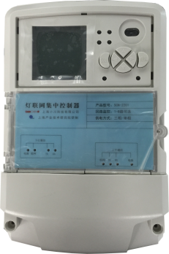 | 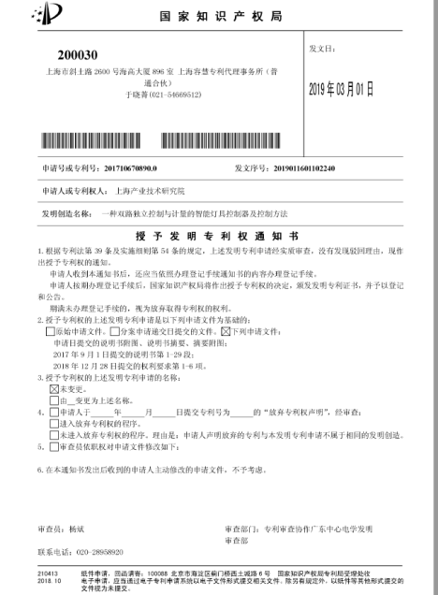

成果名称 | 智慧灯联网终端
联系人 | 陈晓霞 | 联系电话 | 19901703060
邮箱 | 316928327@qq.com | 所属研究所（中心） | 上海产业技术研究院
所处阶段 | 成熟已产业化

